　　【能力提升】聚心聚力 研思并行——鸡东县实验幼儿园园本教研活动

为有效地促进教师的专业化成长，继续落实《幼儿园教师专业标准(试行)》，促进教学质量的提升。结合本园实际，鸡东县实验幼儿园定于十二月第二周为教研周，开展以“幼儿园建构游戏生成式课程”为主题的园本教研活动。

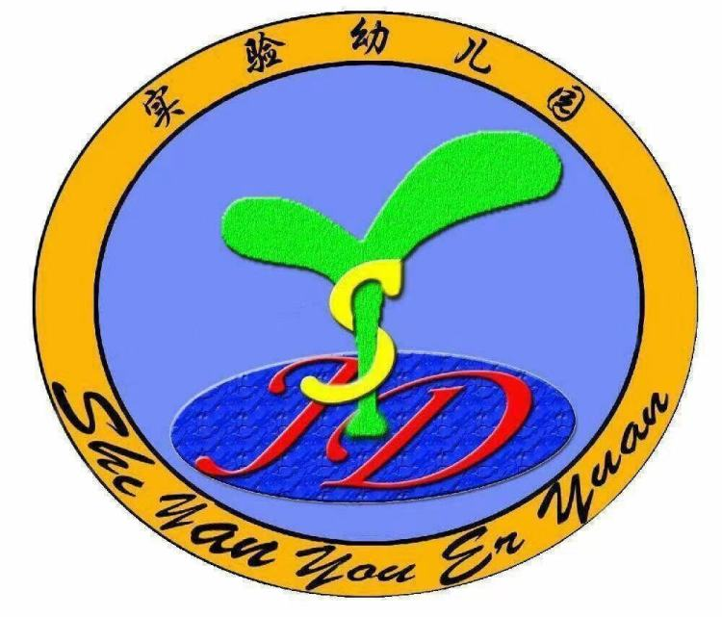

课堂授课 精彩纷呈

　　建构游戏具有操作性强、综合性强、互动性强、自主性强等特征, 能够为幼儿提供了一个"做中学"的实践与合作的平台, 推动幼儿深度学习, 因此, 教师要及时通过观察发现幼儿在建构游戏中需要深度学习的地方，帮助幼儿走向深度学习, 本次教研重在研讨建构游戏后的教师生成活动，旨在更好的提高幼儿园教师的课程开发与实践能力，促进幼儿的自主和全面发展。

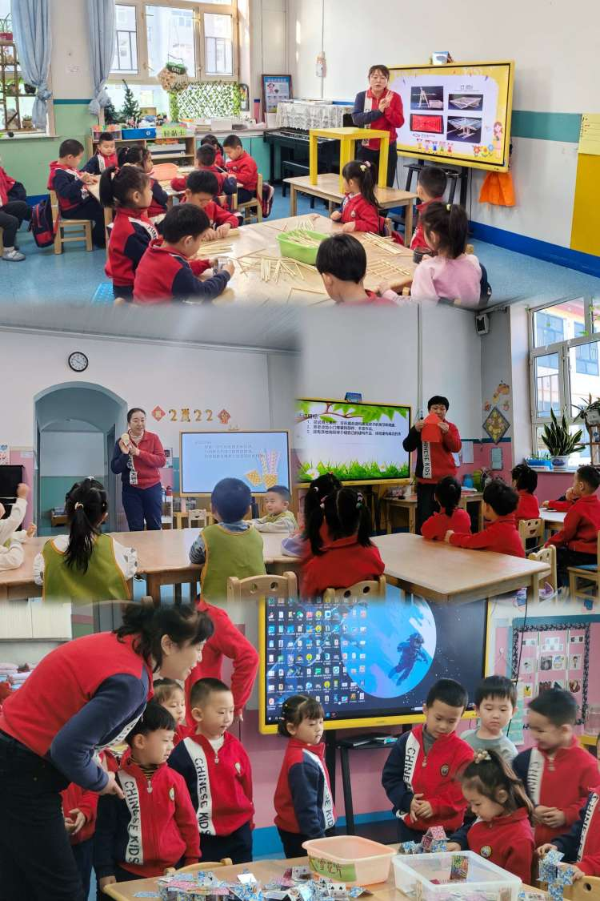

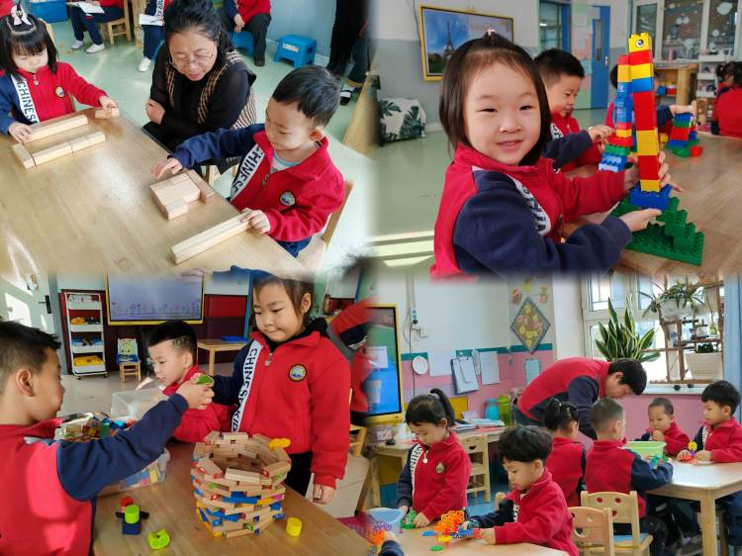

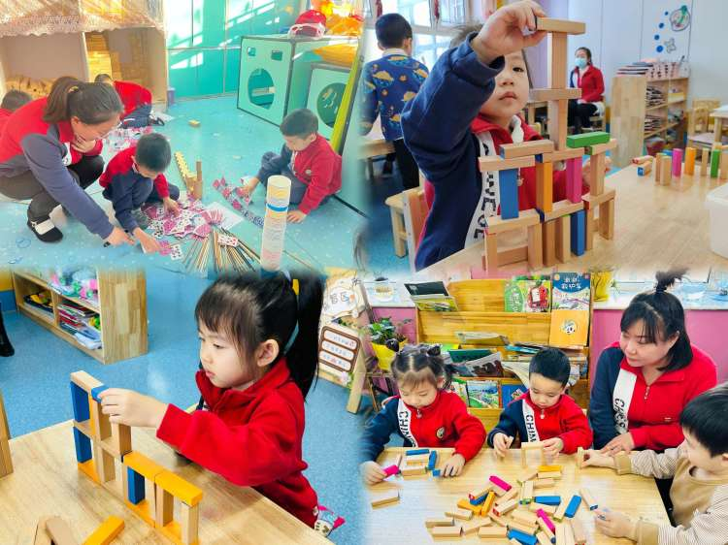

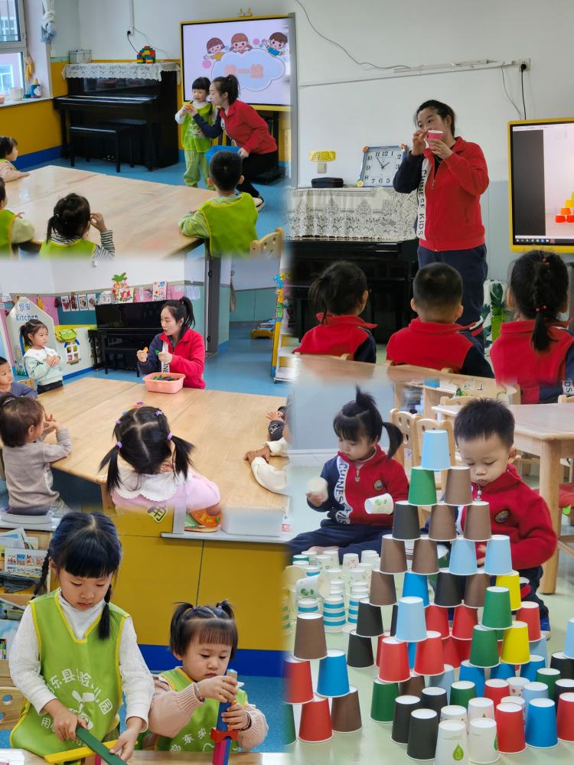

互评研讨 互助成长

　　教研活动结束后，全体教师带着对教研的热情与执着，对自己的活动进行了深刻的探究与反思，教师们畅所欲言，各抒己见，针对实践课中出现的问题进行研讨，最后李晓伟园长对本次教研活动进行了总结。

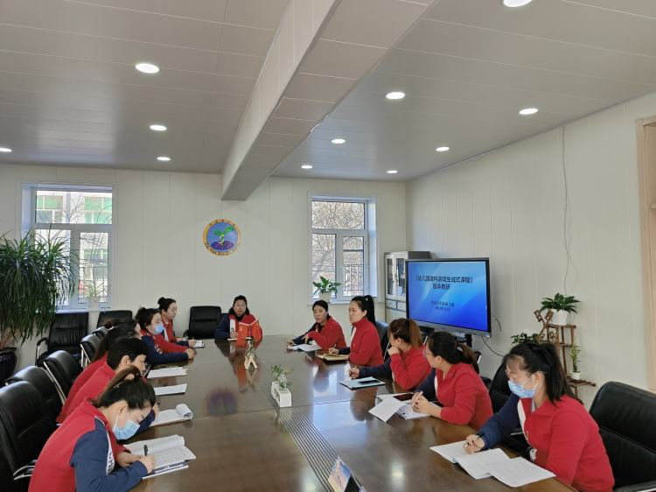

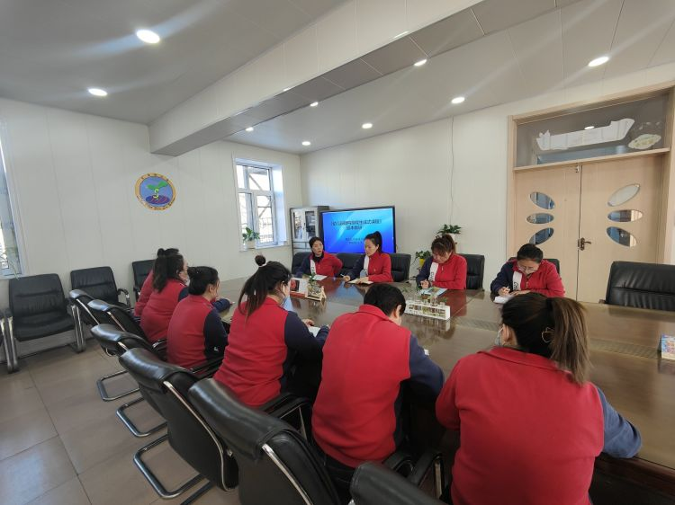

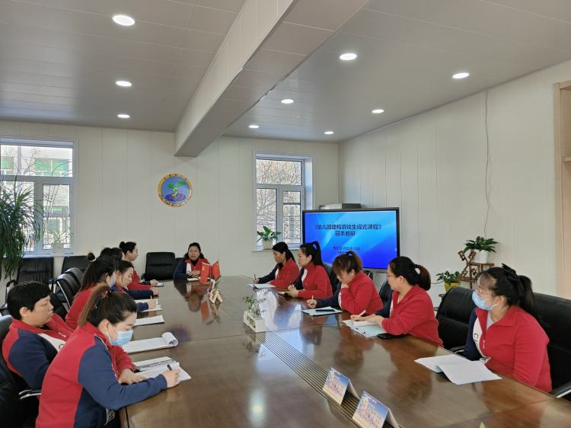

　　通过本次活动的开展，进一步强化了我园良好的教研风气，更好地促进了教师将先进的幼教理念转化为自觉的教学行为，为教师们搭建了一个实践教学理念、锻炼自我、展示才干、交流学习的平台，使她们在教学方面得到了磨炼、提升、成长、切实提高了教育教学水平和专业素养。